МИНИСТЕРСТВО ОБРАЗОВАНИЯ РЕСПУБЛИКИ БЕЛАРУСЬ

БЕЛОРУССКИЙ НАЦИОНАЛЬНЫЙ ТЕХНИЧЕСКИЙ УНИВЕРСИТЕТ

Факультет информационных технологий и робототехники

Кафедра программного обеспечения информационных систем и технологий

Отчет по лабораторной работе №1

по дисциплине: «Распределенная и параллельная обработка данных»

Выполнил: | студент группы 10702423 Дмитриев А.А.
Принял: | Давыденко Н.В.

Минск 2026
Лабораторная работа №1. Разработка программы моделирования закона Амдала

1. Цель работы
Изучение и программное моделирование базового закона Амдала и сетевого закона Амдала (модели Гюнтера) для оценки ускорения параллельных вычислений.

2. Теоретическая часть
Закон Амдала описывает ограничение роста производительности при распараллеливании программы.
- Базовый закон Амдала предполагает идеальные условия, где накладные расходы на передачу данных между процессорами отсутствуют: $R(n)=\frac{1}{(1-a)+\frac{a}{n}}$ где $a$ — доля кода, которая может быть распараллелена, $n$ — число процессоров. При $n→∞$ ускорение стремится к константе $\frac{1}{1-a}$.
- Сетевой закон Амдала (модель Гюнтера) учитывает реальные затраты на организацию взаимодействия между узлами вычислительной системы (сетевые задержки, накладные расходы): $R(n)=\frac{n}{1+(1-a)(n-1)+c⋅n⋅(n-1)}$ где $c$ — коэффициент сетевых затрат. В этой модели знаменатель растет пропорционально $n^{2}$ (из-за члена $c⋅n^{2}$), поэтому при неограниченном увеличении $n$ ускорение начинает падать.

3. Архитектура и программная реализация
Программа реализована на языке Python с использованием библиотек tkinter (для графического интерфейса) и matplotlib / numpy (для математических расчетов и построения графиков). Интерфейс программы включает в себя:
- Панель управления с ползунками для изменения параметров $a$, $n_{max}$, $c$.
- Переключатели режима (базовый/сетевой/оба) и опций отображения (семейство кривых, логарифмическая шкала).
- Информационную панель, где в реальном времени выводятся предельные значения ускорения и точка максимума для сетевого закона.
- Интерактивный график, который автоматически перестраивается при изменении любого параметра.

4. Результаты вычислительного эксперимента
Для анализа были заданы следующие параметры: доля параллельных вычислений $a=0.900$, коэффициент сетевых затрат $c=0.0020$.

Эксперимент 1: Сравнение базового и сетевого законов
На графике (Рисунок 1) видно, что базовая кривая (синяя) асимптотически приближается к горизонтальной прямой. Согласно информационной панели, предельное ускорение $R(∞)=1/(1-0.9)=10$. Кривая сетевого закона (красная) сначала растет, но затем начинает снижаться. На панели результатов видно, что максимальное ускорение составляет 5.469 и достигается при n = 21. При дальнейшем увеличении числа процессоров (до $N=42$) ускорение падает до 4.916 из-за роста сетевых расходов.

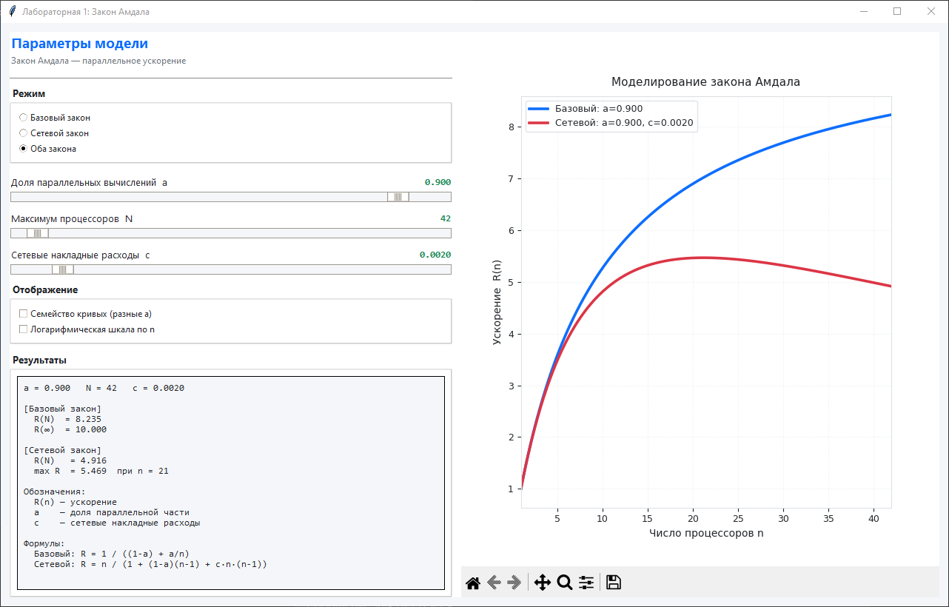
Рисунок 1 – Сравнение базового и сетевого законов Амдала

Эксперимент 2: Влияние сетевых расходов
При увеличении коэффициента $c$ (например, при переходе на менее надежную сеть) кривая сетевого закона становится более крутой. Точка максимума смещается влево (к меньшему числу процессоров), а само значение максимального ускорения существенно снижается. Это показывает, что при высоких сетевых задержках использовать большое количество процессоров нецелесообразно.

Эксперимент 3: Семейство кривых
При включении опции «Семейство кривых» программа строит графики для $a=0.5,0.75,0.9,0.99$ (Рисунок 2). Пунктирными линиями показан базовый закон, сплошными — сетевой. Наглядно видно, что чем выше доля параллельного кода $a$, тем выше предел ускорения в базовом законе (для $a=0.99$ ускорение уходит далеко вверх). Однако в сетевом законе при достаточно большом $n$ и фиксированном $c=0.0020$ все сплошные кривые начинают выполняться (идти вниз), упираясь в ограничения сети.

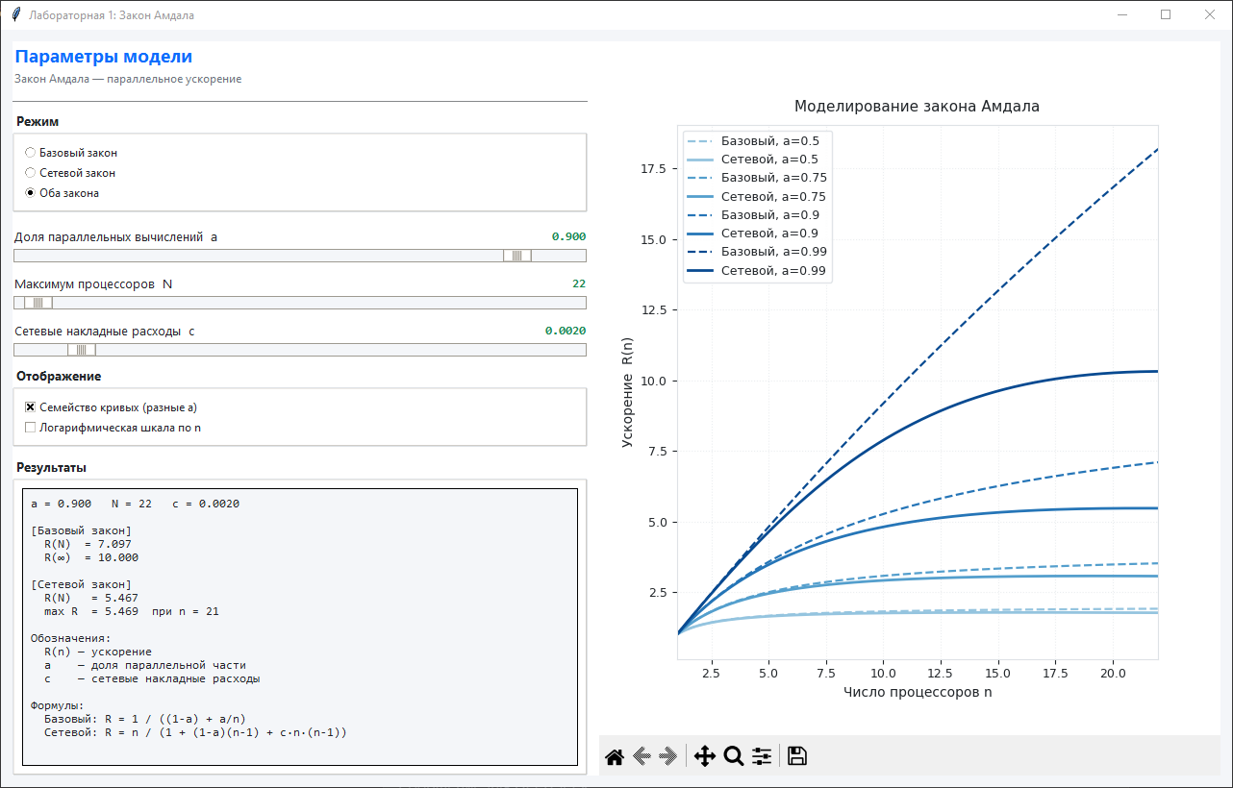
Рисунок 2 – Семейство кривых для разных долей параллельного кода

Вывод по эксперименту: Базовый закон показывает теоретический предел, к которому нужно стремиться. Сетевой закон демонстрирует реальное поведение систем: добавление процессоров эффективно только до определенного предела. После достижения точки оптимума (в нашем случае $n=21$) дальнейшее наращивание вычислительных мощностей приводит к падению производительности из-за квадратичного роста накладных расходов на передачу данных.

5. Вывод
В ходе выполнения лабораторной работы были изучены базовый и сетевой законы Амдала. Была разработана программа для их моделирования с интерактивным интерфейсом и визуализацией. Экспериментально подтверждено, что наличие последовательного кода и сетевых задержек накладывает жесткие ограничения на масштабируемость параллельных вычислений.

Листинг
main.py:
import tkinter as tk
from tkinter import ttk
import numpy as np
import matplotlib
matplotlib.use("TkAgg")
from matplotlib.figure import Figure
from matplotlib.backends.backend_tkagg import FigureCanvasTkAgg, NavigationToolbar2Tk

# ---------- Светлая цветовая схема ----------
BG_MAIN = "#f4f6f9" # Общий фон
BG_PANEL = "#ffffff" # Фон панелей
FG_MAIN = "#212529" # Темный текст
FG_MUTED = "#6c757d" # Серый текст
ACCENT = "#0d6efd" # Синий акцент
ACCENT2 = "#dc3545" # Красный (сетевой закон)
ACCENT3 = "#198754" # Зеленый (значения)
BORDER = "#dee2e6" # Границы
GRAPH_BG = "#ffffff" # Фон графика

# ---------- Формулы ----------
def R_basic(a, n):
"""Базовый закон Амдала."""
n = np.asarray(n, dtype=float)
return 1.0 / ((1.0 - a) + a / n)

def R_net(a, n, c):
"""Сетевой закон Амдала (модель Гюнтера)."""
n = np.asarray(n, dtype=float)
return n / (1.0 + (1.0 - a) * (n - 1.0) + c * n * (n - 1.0))

# ---------- Приложение ----------
class AmdahlApp:
def __init__(self, root):
self.root = root
root.title("Лабораторная 1: Закон Амдала")
self._center(1280, 760)
root.minsize(1000, 600)
root.configure(bg=BG_MAIN)

# Переменные состояния
self.mode = tk.StringVar(value="both")
self.a = tk.DoubleVar(value=0.90)
self.nmax = tk.IntVar(value=128)
self.c = tk.DoubleVar(value=0.002)
self.family = tk.BooleanVar(value=False)
self.logx = tk.BooleanVar(value=True)

self._build_style()
self._build_ui()
self.update_plot()

# -------- Вспомогательное --------
def _center(self, w, h):
x = (self.root.winfo_screenwidth() - w) // 2
y = (self.root.winfo_screenheight() - h) // 2
self.root.geometry(f"{w}x{h}+{x}+{y}")

# -------- Стили --------
def _build_style(self):
s = ttk.Style()
try:
s.theme_use("clam")
except tk.TclError:
pass
s.configure(".", background=BG_PANEL, foreground=FG_MAIN, fieldbackground=BG_MAIN)
s.configure("TFrame", background=BG_PANEL)
s.configure("Main.TFrame", background=BG_MAIN)
s.configure("TLabel", background=BG_PANEL, foreground=FG_MAIN, font=("Segoe UI", 10))
s.configure("Title.TLabel", font=("Segoe UI", 14, "bold"), foreground=ACCENT)
s.configure("Sub.TLabel", font=("Segoe UI", 9), foreground=FG_MUTED)
s.configure("Value.TLabel", font=("Consolas", 10, "bold"), foreground=ACCENT3)

s.configure("TRadiobutton", background=BG_PANEL, foreground=FG_MAIN, focuscolor=BG_PANEL)
s.map("TRadiobutton", background=[("active", BG_MAIN)])

s.configure("TCheckbutton", background=BG_PANEL, foreground=FG_MAIN, focuscolor=BG_PANEL)
s.map("TCheckbutton", background=[("active", BG_MAIN)])

s.configure("TScale", background=BG_PANEL, troughcolor=BG_MAIN)
s.configure("TLabelframe", background=BG_PANEL, foreground=FG_MAIN, bordercolor=BORDER)
s.configure("TLabelframe.Label", background=BG_PANEL, foreground=FG_MAIN, font=("Segoe UI", 10, "bold"))
s.configure("TSeparator", background=BORDER)

# -------- Общий каркас --------
def _build_ui(self):
main = ttk.Frame(self.root, padding=12, style="Main.TFrame")
main.pack(fill="both", expand=True)
main.columnconfigure(0, weight=0, minsize=350)
main.columnconfigure(1, weight=1)
main.rowconfigure(0, weight=1)

left = ttk.Frame(main, padding=(0, 0, 12, 0))
left.grid(row=0, column=0, sticky="nsew")
right = ttk.Frame(main)
right.grid(row=0, column=1, sticky="nsew")

self._build_controls(left)
self._build_plot(right)

# -------- Панель управления --------
def _build_controls(self, parent):
ttk.Label(parent, text="Параметры модели", style="Title.TLabel").pack(anchor="w")
ttk.Label(parent, text="Закон Амдала — параллельное ускорение",
style="Sub.TLabel").pack(anchor="w", pady=(0, 10))
ttk.Separator(parent).pack(fill="x", pady=4)

mode_frame = ttk.LabelFrame(parent, text=" Режим ", padding=8)
mode_frame.pack(fill="x", pady=6)
for val, txt in [("basic", "Базовый закон"),
("network", "Сетевой закон"),
("both", "Оба закона")]:
ttk.Radiobutton(mode_frame, text=txt, value=val, variable=self.mode,
command=self.update_plot).pack(anchor="w")

self._slider(parent, "Доля параллельных вычислений a",
self.a, 0.0, 0.999, lambda v: f"{v:.3f}")
self._slider(parent, "Максимум процессоров N",
self.nmax, 2, 1024, lambda v: f"{int(v)}", resolution=1)
self._slider(parent, "Сетевые накладные расходы c",
self.c, 0.0, 0.02, lambda v: f"{v:.4f}")

opt = ttk.LabelFrame(parent, text=" Отображение ", padding=8)
opt.pack(fill="x", pady=(8, 4))
ttk.Checkbutton(opt, text="Семейство кривых (разные a)",
variable=self.family, command=self.update_plot).pack(anchor="w")
ttk.Checkbutton(opt, text="Логарифмическая шкала по n",
variable=self.logx, command=self.update_plot).pack(anchor="w")

info = ttk.LabelFrame(parent, text=" Результаты ", padding=8)
info.pack(fill="both", expand=True, pady=(8, 0))
self.info_text = tk.Text(info, height=12, bg=BG_MAIN, fg=FG_MAIN, bd=1, relief="solid",
font=("Consolas", 9), wrap="word",
padx=8, pady=8, highlightthickness=0)
self.info_text.pack(fill="both", expand=True)
self.info_text.configure(state="disabled")

def _slider(self, parent, label, var, lo, hi, fmt, resolution=None):
frame = ttk.Frame(parent)
frame.pack(fill="x", pady=(8, 2))
top = ttk.Frame(frame); top.pack(fill="x")
ttk.Label(top, text=label).pack(side="left")
val_lbl = ttk.Label(top, text=fmt(var.get()), style="Value.TLabel")
val_lbl.pack(side="right")

scale = ttk.Scale(frame, from_=lo, to=hi, variable=var, orient="horizontal")
scale.pack(fill="x", pady=(2, 0))

def on_scale(v):
if resolution:
var.set(int(round(float(v) / resolution) * resolution))
else:
var.set(float(v))

scale.configure(command=on_scale)

def on_var(*_):
val_lbl.configure(text=fmt(var.get()))
if hasattr(self, "canvas"):
self.update_plot()

var.trace_add("write", on_var)

# -------- Область графика --------
def _build_plot(self, parent):
self.fig = Figure(figsize=(8, 6), dpi=100, facecolor=GRAPH_BG)
self.ax = self.fig.add_subplot(111)
self.ax.set_facecolor(GRAPH_BG)

self.canvas = FigureCanvasTkAgg(self.fig, master=parent)
self.canvas.get_tk_widget().pack(fill="both", expand=True)

toolbar = NavigationToolbar2Tk(self.canvas, parent, pack_toolbar=False)
toolbar.update()
toolbar.pack(fill="x")

def _style_axes(self):
self.ax.tick_params(colors=FG_MAIN, labelsize=9)
for spine in self.ax.spines.values():
spine.set_color(BORDER)

# -------- Отрисовка --------
def update_plot(self, *args):
nmin = 1
nmax = max(2, int(self.nmax.get()))
n_plot = np.linspace(nmin, nmax, 600)

a, c = self.a.get(), self.c.get()
mode = self.mode.get()

ax = self.ax
ax.clear()
self._style_axes()

# Палитра для семейства кривых
try:
cmap = matplotlib.colormaps["Blues"]
except Exception:
cmap = matplotlib.cm.get_cmap("Blues")

def draw(x, y, color, label, ls="-", lw=2.2):
ax.plot(x, y, color=color, linestyle=ls, linewidth=lw, label=label)

if self.family.get():
family_a = [0.5, 0.75, 0.9, 0.99]
for i, av in enumerate(family_a):
col = cmap(0.4 + 0.5 * i / (len(family_a) - 1))
if mode in ("basic", "both"):
draw(n_plot, R_basic(av, n_plot), col,
f"Базовый, a={av}", "--", 1.6)
if mode in ("network", "both"):
draw(n_plot, R_net(av, n_plot, c), col,
f"Сетевой, a={av}", "-", 2.0)
else:
if mode in ("basic", "both"):
draw(n_plot, R_basic(a, n_plot), ACCENT,
f"Базовый: a={a:.3f}", "-", 2.6)
if mode in ("network", "both"):
draw(n_plot, R_net(a, n_plot, c), ACCENT2,
f"Сетевой: a={a:.3f}, c={c:.4f}", "-", 2.6)

ax.set_xlabel("Число процессоров n", color=FG_MAIN, fontsize=10)
ax.set_ylabel("Ускорение R(n)", color=FG_MAIN, fontsize=10)
ax.set_title("Моделирование закона Амдала", color=FG_MAIN, fontsize=11, pad=10)
ax.grid(True, which="both", linestyle=":", alpha=0.6, color=BORDER)
ax.set_xscale("log" if self.logx.get() else "linear")
ax.set_xlim(nmin, nmax)

leg = ax.legend(loc="best", facecolor=BG_PANEL, edgecolor=BORDER,
fontsize=9, framealpha=0.9)
for t in leg.get_texts():
t.set_color(FG_MAIN)

self.canvas.draw_idle()
self._update_info(a, c, nmax, mode)

# -------- Информационная панель --------
def _update_info(self, a, c, nmax, mode):
n_test = np.arange(1, nmax + 1)
lines = [f"a = {a:.3f} N = {nmax} c = {c:.4f}", ""]

if mode in ("basic", "both"):
Rb = R_basic(a, n_test)
limit = 1.0 / (1.0 - a) if a < 1.0 else float("inf")
lines += [
"[Базовый закон]",
f" R(N) = {Rb[-1]:.3f}",
f" R(∞) = {limit:.3f}",
"",
]

if mode in ("network", "both"):
Rn = R_net(a, n_test, c)
idx = int(np.argmax(Rn))
lines += [
"[Сетевой закон]",
f" R(N) = {Rn[-1]:.3f}",
f" max R = {Rn[idx]:.3f} при n = {n_test[idx]}",
"",
]

lines += [
"Обозначения:",
" R(n) — ускорение",
" a — доля параллельной части",
" c — сетевые накладные расходы",
"",
"Формулы:",
" Базовый: R = 1 / ((1-a) + a/n)",
" Сетевой: R = n / (1 + (1-a)(n-1) + c·n·(n-1))",
]

self.info_text.configure(state="normal")
self.info_text.delete("1.0", "end")
self.info_text.insert("1.0", "\n".join(lines))
self.info_text.configure(state="disabled")

def main():
root = tk.Tk()
AmdahlApp(root)
root.mainloop()

if __name__ == "__main__":
main()

